แบบฝึกเสริมทักษะคณิตศาสตร์ ชุดที่ 28
ชนิดของเศษส่วน

เศษส่วนแท้
เป็นเศษส่วนที่ตัวเศษมีค่าน้อยกว่าตัวส่วน

เป็นเศษส่วนแท้

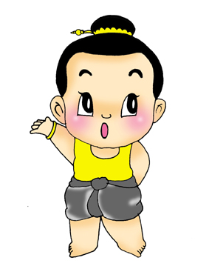

ไม่เป็นเศษส่วนแท้
เพราะตัวเศษมีค่าเท่ากับตัวส่วน

เขียน ล้อมรอบเศษส่วนแท้

ตัวอย่าง

D A O R G T
ตัวอักษรภาษาอังกฤษที่อยู่ใต้วงกลมรวมกันได้คำว่า DOG แปลว่า สุนัข

1)

B A I L G N
ตัวอักษรภาษาอังกฤษที่อยู่ใต้วงกลมรวมกันได้คำว่า..................แปลว่า.................

2)

K P M E S N
ตัวอักษรภาษาอังกฤษที่อยู่ใต้วงกลมรวมกันได้คำว่า..................แปลว่า.................

3)

G O I N H R M L
ตัวอักษรภาษาอังกฤษที่อยู่ใต้วงกลมรวมกันได้คำว่า..................แปลว่า.................

แบบฝึกเสริมทักษะคณิตศาสตร์ ชุดที่ 29
ชนิดของเศษส่วน

เศษเกิน เป็นการแบ่งรูปออกเป็นหลายส่วนเท่าๆกันทุกรูป
แล้วส่วนที่เราต้องการเท่ากับ หรือมากกว่า หนึ่งรูป

มีวงกลม 1 รูป แบ่งออกเป็น 4 ส่วนเท่าๆกัน

ระบายสี 4 ส่วน เขียนเป็นเศษเกินได้ = 1

มีรูปสี่เหลี่ยม 2 รูป แบ่งออกเป็น 4 ส่วนเท่าๆกัน

ระบายสี 6 ส่วน เขียนเป็นเศษเกินได้


เติมตัวเลขลงในช่องว่าง

ตัวอย่าง

มีรูปสี่เหลี่ยม 2 รูป แบ่งออกเป็น 2 ส่วนเท่าๆกัน
ระบายสี 3 ส่วน เขียนเป็นเศษเกินได้

1)

มีรูปสี่เหลี่ยม ………… รูป แบ่งออกเป็น ……….. ส่วนเท่าๆกัน
ระบายสี ………………ส่วน เขียนเป็นเศษเกินได้ ……………..
2)

มีรูปสามเหลี่ยม ……… รูป แบ่งออกเป็น ……….. ส่วนเท่าๆกัน
ระบายสี …….……….. ส่วน เขียนเป็นเศษเกินได้ ……………..
3)

มีรูปสี่เหลี่ยม …….. .… รูป แบ่งออกเป็น ……….. ส่วนเท่าๆกัน
ระบายสี …….……….. ส่วน เขียนเป็นเศษเกินได้ ……………..
4)

มีรูปหกเหลี่ยม …….….รูป แบ่งออกเป็น ……….. ส่วนเท่าๆกัน
ระบายสี …….……….. ส่วน เขียนเป็นเศษเกินได้ ……………..

แบบฝึกเสริมทักษะคณิตศาสตร์ ชุดที่ 30
ชนิดของเศษส่วน

เศษเกิน
เป็นเศษส่วนที่ตัวเศษมีค่าเท่ากับ หรือมากกว่าตัวส่วน

เป็นเศษเกิน

เป็นเศษเกิน

3 = เป็นเศษเกิน
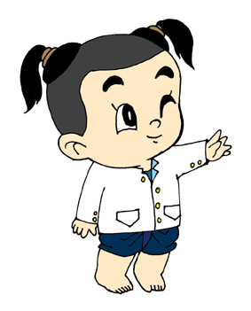

จากภาพเขียนเศษเกินแทนส่วนที่ระบายสี

ข้อ | รูป | เขียนแทนด้วยเศษส่วน
ตัวอย่าง
1
2
3
4
5

แบบฝึกเสริมทักษะคณิตศาสตร์ ชุดที่ 31
ชนิดของเศษส่วน

จำนวนคละ
คือจำนวนที่เขียนในรูปของจำนวนนับกับเศษส่วนแท้

= 1

1 1

มีส่วนที่ระบายสีอยู่ 2 กับอีก
เมื่อนำมารวมกันเป็น 2 +
เขียนอีกแบบหนึ่งได้ อ่านว่า สองเศษสามส่วนสี่

มีทั้งจำนวนนับ และ เศษส่วนแท้
เรียกว่าจำนวนคละ

จากภาพเขียนจำนวนคละและคำอ่าน

ตัวอย่าง

จำนวนคละ
อ่านว่า สองเศษสองส่วนสาม

1)

เขียนจำนวนคละ..................อ่านว่า........................................................

2)

เขียนจำนวนคละ..................อ่านว่า........................................................

3)

เขียนจำนวนคละ..................อ่านว่า........................................................

4)

เขียนจำนวนคละ..................อ่านว่า........................................................

5)

เขียนจำนวนคละ..................อ่านว่า........................................................

แบบฝึกเสริมทักษะคณิตศาสตร์ ชุดที่ 32 ชนิดของเศษส่วน

เศษส่วนแท้
เป็นเศษส่วนที่ตัวเศษมีค่าน้อยกว่าตัวส่วน
เช่น , , ,

เศษเกิน
เป็นเศษส่วนที่ตัวเศษมีค่าเท่ากับ หรือมากกว่าตัวส่วน
เช่น , , ,

จำนวนคละ
คือจำนวนที่เขียนในรูปของจำนวนนับกับเศษส่วนแท้
เช่น , , ,

จัดกลุ่มเศษส่วนต่อไปนี้



เศษส่วนแท้ ........................................................................................

เศษเกิน ........................................................................................

จำนวนคละ .......................................................................................

แบบฝึกเสริมทักษะคณิตศาสตร์ ชุดที่ 33
ชนิดของเศษส่วน

เศษส่วนแท้
เป็นเศษส่วนที่ตัวเศษมีค่าน้อยกว่าตัวส่วน

เ เศษเกิน จำนวนคละ
เป็นเศษส่วนที่ตัวเศษมีค่าเท่ากับ คือจำนวนที่เขียนในรูปของ
หรือมากกว่าตัวส่วน จำนวนนับกับเศษส่วนแท้

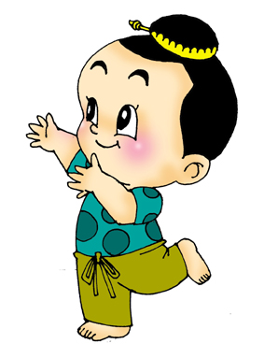
เป็นเศษส่วนแท้

เป็นเศษเกิน

เป็นจำนวนคละ

พิจารณาเศษส่วนที่กำหนดให้ว่าเป็นเศษส่วนแท้ หรือ เศษเกิน
หรือ จำนวนคละ พร้อมทั้งบอกเหตุผล

ตัวอย่าง
เป็น จำนวนคละ เพราะ เขียนอยู่ในรูปจำนวนนับ กับเศษส่วนแท้

1. เป็น............................ เพราะ.................................................................

2. เป็น.............................เพราะ.................................................................

3. เป็น.............................เพราะ.................................................................

4. เป็น.............................เพราะ.................................................................

5. เป็น.............................เพราะ.................................................................

6. เป็น.............................เพราะ.................................................................

7. เป็น.............................เพราะ................................................................

8. เป็น.............................เพราะ.................................................................

9. เป็น.............................เพราะ.................................................................

10. เป็น.............................เพราะ.................................................................

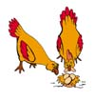

แบบฝึกเสริมทักษะคณิตศาสตร์ ชุดที่ 34
ความสัมพันธ์ของเศษเกินกับจำนวนคละ

เศษส่วนที่อยู่ในรูปเศษเกิน
สามารถเขียนอยู่ในรูปจำนวนคละได้

รูป | เศษเกิน | จำนวนคละ
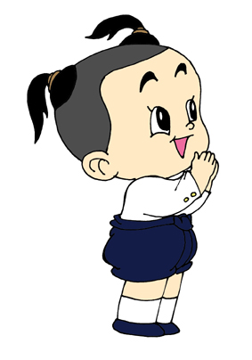

เขียนเป็นเศษเกินและจำนวนคละ

ข้อ | รูป | เศษเกิน | จำนวนคละ
ตัวอย่าง
1
2
3
4
5

แบบฝึกเสริมทักษะคณิตศาสตร์ ชุดที่ 35
ความสัมพันธ์ของเศษเกินกับจำนวนคละ

การเขียนเศษเกินในรูปจำนวนคละ ทำได้โดย
นำตัวส่วนหารตัวเศษ แล้วเขียนเป็นจำนวนคละได้ดังนี้
1. จำนวนนับของจำนวนคละคือ ผลลัพธ์จากการหาร
2. ตัวเศษของจำนวนคละ คือ เศษที่เหลือจากการหาร
- ตัวส่วนของจำนวนคละ คือ ตัวส่วนเดิม



แสดงวิธีเขียนเศษเกินในรูปจำนวนคละ

ตัวอย่าง 2 เศษ 1 =

1 = ...................... = .......................... = .....................

2 = ...................... = .......................... = .....................

3 = ...................... = .......................... = .....................

4 = ...................... = .......................... = .....................

5 = ...................... = .......................... = .....................

6 = ...................... = .......................... = .....................

7 = ...................... = .......................... = .....................


8 = ...................... = .......................... = .....................

แบบฝึกเสริมทักษะคณิตศาสตร์ ชุดที่ 36
ความสัมพันธ์ของเศษเกินกับจำนวนคละ

การเขียนจำนวนคละในรูปเศษเกิน ทำได้โดย
1. ตัวเศษของเศษเกิน ได้จากการนำตัวส่วนคูณจำนวนนับ
แล้วบวกด้วยตัวเศษ
2. ตัวส่วนของเศษเกิน คือ ตัวส่วนเดิม

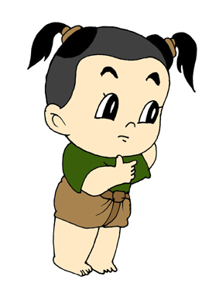

แสดงวิธีเขียนจำนวนคละในรูปเศษเกิน

ตัวอย่าง

1 = ................................................ = .....................

2 = ................................................ = .....................

3 = ............................................... = .....................

4 = ................................................ = .....................

5 = ................................................ = .....................

6 = ................................................ = .....................

7 = ............................................... = .....................

8 = ................................................ = .....................

